
청강문화산업대학교 학생들만의 BIG 이벤트
이 체 수 수 료 평 생 면 제
+ OTP (토 큰 형 ) 면 제
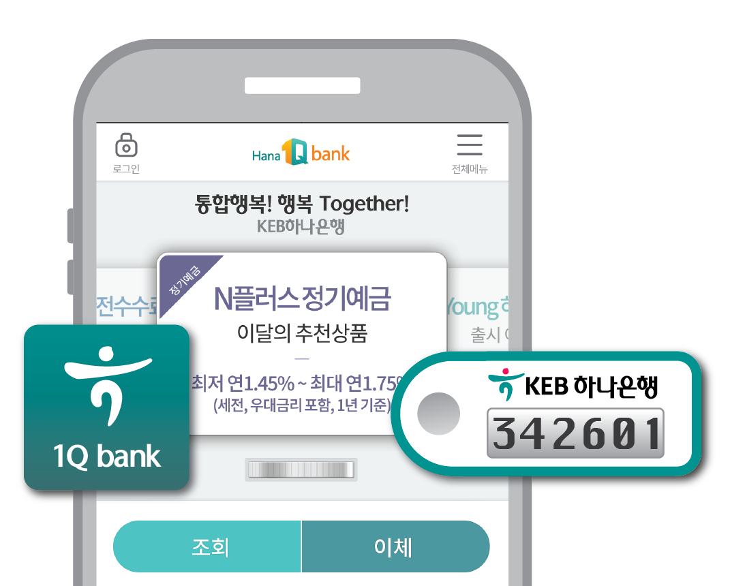
대 상: 기간 중 스마트폰 뱅킹 신규가입
개인 손님

[혜택 하나] 스마트폰 뱅킹 이체 수수료 평생 면제
기 간: 2016.12.01~ 2016.12.30
면제 수수료: 스마트폰 뱅킹을 통한 당☞타행 이체 수수료
면제 조건: 이체시점 직전 3개월에 1회이상 이체기록 보유
(가입월 포함 4개월 까지는 이체조건 없이 면제)

[혜택 둘] OTP(토큰형) 발급 수수료 면제
기 간: 2016.12.01~ 2016.12.30 (선착순 5만개 한정) ※스마트폰 뱅킹 최초 신규 가입시
발급 영업점: KEB하나은행 전 영업점

[혜택 셋] 가입자 대상

※자세한 사항은 KEB하나은행 홈페이지 새소식☞이벤트 페이지를 참조하거나 콜센터 TEL.1599-1111 및 영업점으로 문의하여 주시기 바랍니다.
※본 홍보물은 2016년 12월 30일까지 유효합니다.

이천지점

Tel. (031)031-634-1111
FAX수신거부 080-090-1111
과장 강선희 계장 박성우
준법감시인 심사필 2016-광고-4307호(2016.10.14)/CC브랜드161017-56

